Live-Chat实时聊天系统
详细设计说明书

文档变更记录
序号 | 变更说明 | 作者 | 版本号 | 日期 | 批准
1 | 完成选型理由和架构设计 | 袁梓民 | 0.0.1
2
3

技术选型理由

技术选型
本软件以Nodejs平台 、MongoDB数据库、Express框架、socket.io工具和jQuery等前端类库为技术原型，实现一个基于Html5的WebApp。

选型理由
按照传统的观念，聊天应用一直都是比较适合用App来做的，比如我们经常使用的QQ和微信等聊天软件。但是也不乏很多用Web来实现的聊天应用，比如阿里旺旺和Web QQ等。我们之所以选择用Web来实现聊天应用一方面是因为顺应现在Hmlt5火热的趋势，想要用html5来写一个小应用。其次，我们选择后台技术的时候，并没有使用比较传统的PHP或者Java，这主要是因为JavaScript近年来非常火爆，Node更是异军突起，我们希望尝试这种前后端“一统江湖”的快感。最后，我们还采用了很多很多现在前端非常流行的技术，大大加快了我们的开发效率。
总的来说，我们选型的目的都是为了尝鲜和挑战。

架构设计

总体架构
本系统基于B/S架构用Nodejs开发实现，使用三层结构进行分层，分别是界面层、业务层、数据访问层；开发选用了Nodejs的官方推荐框架Express。Express本身是一个基于MVC的框架。M代表数据层，采用非关系型的数据库MongoDB来实现数据持久化；V代表视图层，采用了ejs作为前端模板引擎请，利用模板继承和模块化等特性，实现了前端组件化；C代表控制层，主要是作为Web的路由逻辑和视图层与数据层的中介，掌控Web后端逻辑。
- 表现层
表示层负责获取用户的请求和信息的展现，是用户与系统交互的界面。表现层作为Web应用的前端部分，采取了当前流行的Web APP开发流程：
  - 模块化
LiveChat作为富交互的WebAPP，前端的控制逻辑相对复杂，为了保持前端逻辑的清晰以及保证代码的重用性，采取了模块化工具Browserify。通过Browserify，前端的JavaScript可以实现模块化编写，提高了代码的结构性。本系统表现层的模块有: 用户注册、用户登陆、聊天用户列表、聊天状态维护模块、在线用户列表、消息发送模块、消息接收模块、离线消息模块、前后端数据交互模块、数据连接模块。
  - 自动化工作流
为了充分利用前端流行工具的使用，采用了前端自动化工具Grunt。通过Grunt，可以自由组合前端需要的工具。本系统根据Grunt的特点，实现了具有自动化编译、自动化打包、模块化
- 业务层
业务层负责整个WebAPP的路由以及视图层和数据层的连接。通过Node就是模块化的特点，数据层会封装成很多模块，只暴露接口，而业务层又会暴露接口给视图层，这样业务层就单纯做了中介者和逻辑控制，清晰了开发流程。
- 数据层
数据层负责系统的实体对象的数据访问。本系统采用MongoDB实现了数据持久化。MongoDB作为非关系的数据库，非常适合与Node结合开发WebApp。本系统数据层的模块包括：用户、私聊、群聊

前端架构

自动化工作流
所谓的自动化工作流就是实现前端文件的自动化编译、自动化打包和自动化压缩等操作。之所以要实现这些操作是因为在构建复杂的Web App的时候，往往需要用上模块化和CSS预编译器等。而这些工具往往都需要命令来辅助实现。为了提高效率，就需要有一个工具来实现自动化操作。当前最为流行的JavaScript自动化工具莫过于Grunt。只要在在Grunt配置文件里面配置需要自动执行的任务，就能够实现各种复杂任务的自由组合。下面简单介绍我们用到了的几种工具。

Grunt简介
对于需要反复重复的任务，例如压缩（minification）、编译、单元测试、linting等，自动化工具可以减轻你的劳动，简化你的工作。当你在 Gruntfile 文件正确配置好了任务，任务运行器就会自动帮你或你的小组完成大部分无聊的工作。
为了达到我们项目中的要求，我们配置了如下Gruntfile文件：
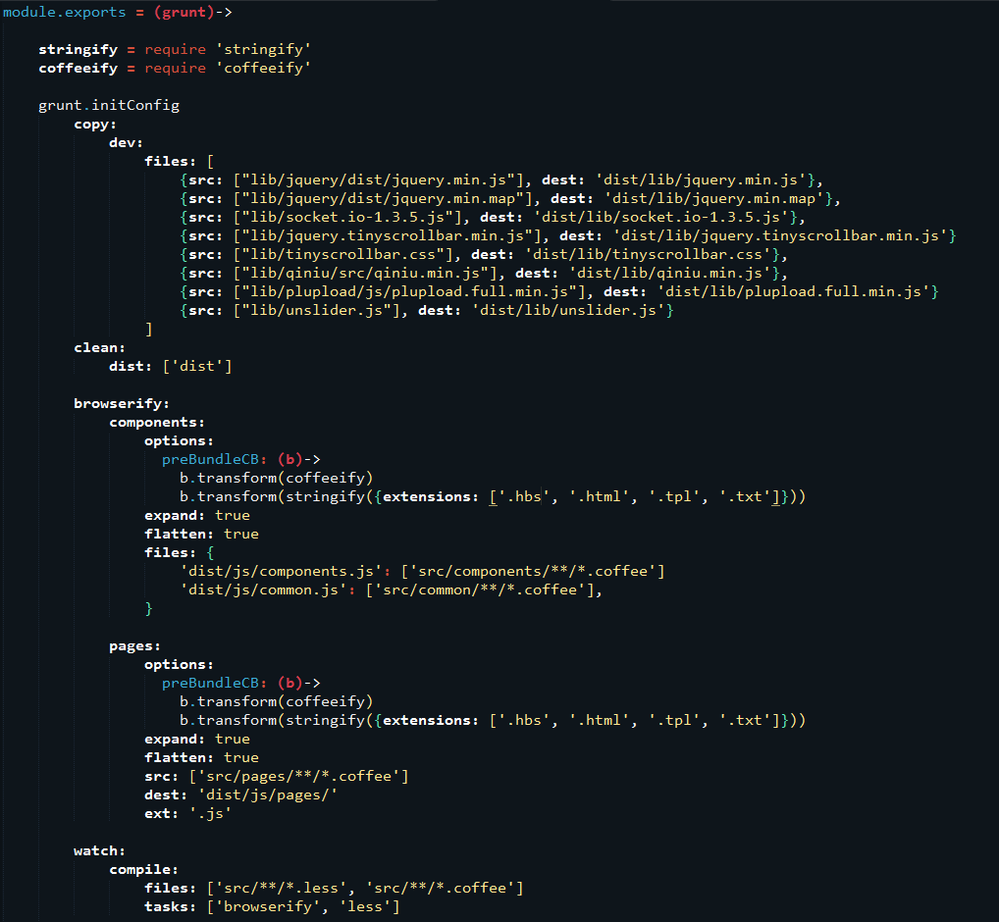
（图 Grunt配置文件一）
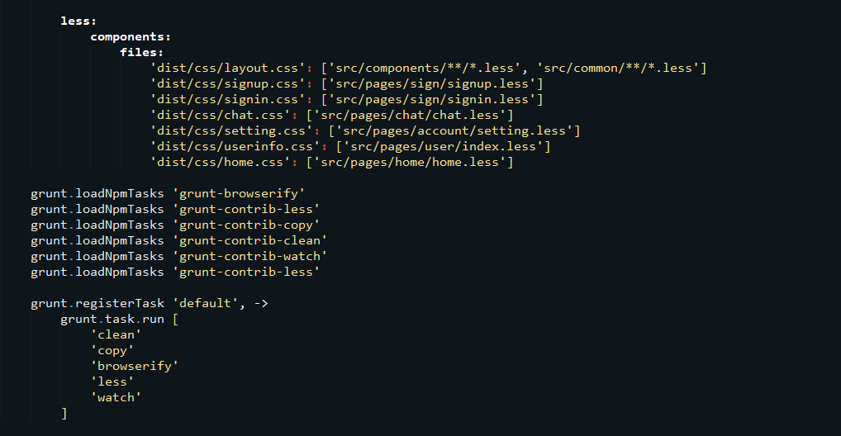
（图 Grunt配置文件二）

browserify简介
Browserify 可以让你使用类似于node 的require() 的方式来组织浏览器端的Javascript 代码，通过预编译让前端Javascript 可以直接使用Node NPM 安装的一些库。

（图 browserify的logo）

CoffeeScript简介
CoffeeScript是一套JavaScript的转译语言，创建者Jeremy Ashkenas 戏称它是-JavaScript 的不那么铺张的小兄弟。因为CoffeeScript 会将类似Ruby 语法的代码编译成JavaScript，而且大部分结构都相似，但不同的是CoffeeScript 拥有更严格的语法。
下面展示项目中的部分coffee代码：
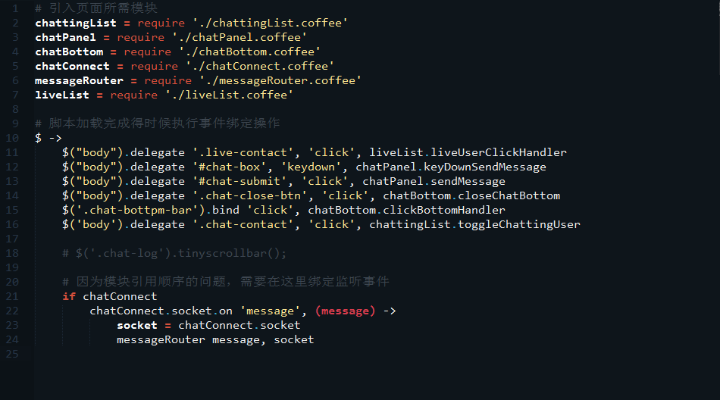
（图 部分coffee代码示例）

Less简介
学过CSS的人都知道，它不是一种编程语言。你可以用它开发网页样式，但是没法用它编程。也就是说，CSS基本上是设计师的工具，不是程序员的工具。在程序员眼里，CSS是一件很麻烦的东西。它没有变量，也没有条件语句，只是一行行单纯的描述，写起来相当费事。很自然地，有人就开始为CSS加入编程元素，这被叫做"CSS预处理器"（css preprocessor）。它的基本思想是，用一种专门的编程语言，进行网页样式设计，然后再编译成正常的CSS文件。
下面贴出项目中的部分less代码：
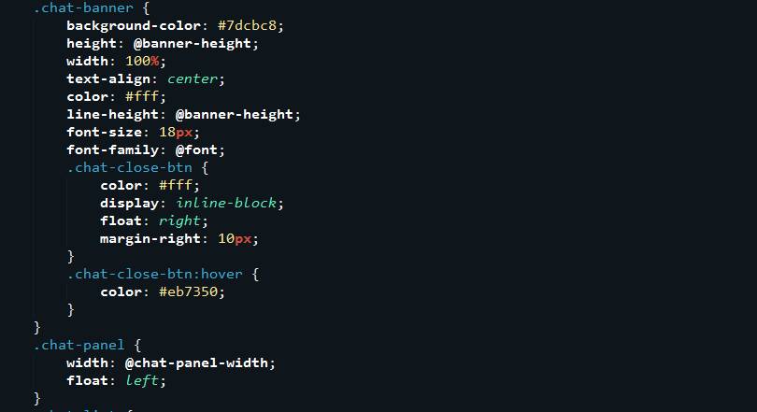
（图 部分less代码示例）

前端目录
前端目录如下
.
├── dist // Grunt打包后的文件
| ├── css // 所有样式文件
| ├── js // 所有js脚本文件
| └── lib // 前端用到的类库
├── images // 项目中用到的图片
├── src // 前端源代码目录
| ├── common // 放置通用的less和coffee文件
| ├── components // 放置前端组件(头部、底部)
| ├── pages // 项目所有页面的coffee和less
├── .browerrc // bower配置文件
├── Gruntfile.coffee // Grunt配置文件
├── package.json // 包文件
└── robots.txt // 搜索引擎配置文件

后端架构
后端采用了nodejs的官方MVC框架Express，采用MongoDB作为数据库，同样采用了自动化工作流和模块化的思想。为了搭建高兼容性的实时应用，采用了socket.io这个nodejs的库。

后端目录
后端目录如下
.
├── common // 项目通用模块，比如日志
├── controllers // 控制层，处理后台逻辑
├── .middlewares // express框架专有的中间件
├── models // 数据库类
├── proxy // 对数据库增删查改的模块
├── public // 前端目录
├── test // 测试模块
├── public // 前端目录
├── views // 前端模版文件
├── .gitignore // git配置文件
├── LICENSE // 开源协议
├── Makefile // Makefile文件
├── README.md // 项目说明文档
├── app.js // 项目主文件
├── config.js // 项目配置文件
├── package.json // 包文件
└── router.js // 路由配置文件

Nodejs简介
Node.js 是一个基于Chrome JavaScript 运行时建立的一个平台，用来方便地搭建快速的易于扩展的网络应用· Node.js 借助事件驱动，非阻塞I/O模型变得轻量和高效，非常适合运行在分布式设备的数据密集型的实时应用。
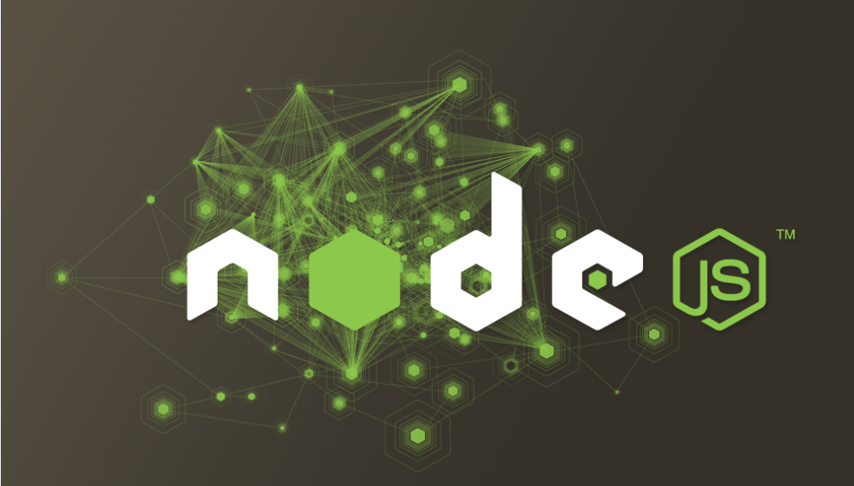
（图 Node的logo）

MongoDB简介
MongoDB是一个介于关系数据库和非关系数据库之间的产品，是非关系数据库当中功能最丰富，最像关系数据库的。他支持的数据结构非常松散，是类似json的bson格式，因此可以存储比较复杂的数据类型。Mongo最大的特点是他支持的查询语言非常强大，其语法有点类似于面向对象的查询语言，几乎可以实现类似关系数据库单表查询的绝大部分功能，而且还支持对数据建立索引。
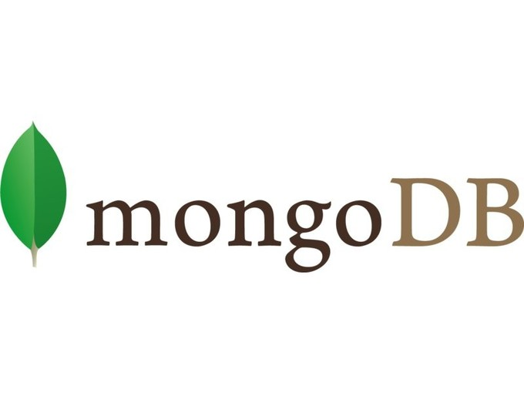
（图 mongoDB的logo）

socket.io简介
socket.io是一个以实现跨浏览器、跨平台的实时应用为目的的项目。针对不同的浏览器版本或者不同客户端会做自动降级处理，选择合适的实现方式（websocket, long pull..），隐藏实现只暴露统一的接口。可以让应用只关注于业务层面上。

（图socket.io的logo）

